AGENDA-BÜRO
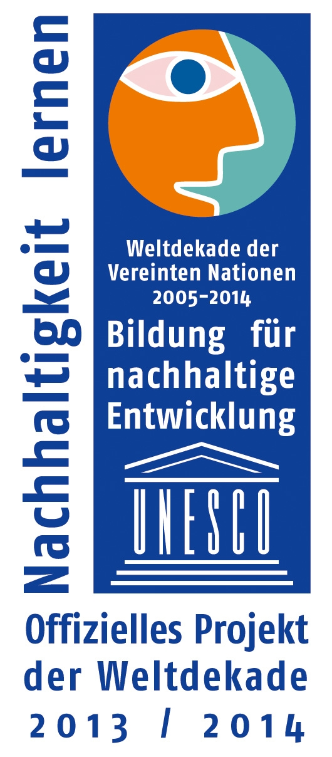
IM uMWELTZENTRUM Energie-Tisch
Geschäftsstelle: Annaberger Straße 89; 09120 Chemnitz
 – 0371/488 6177  – 0371/488 6197
 – umweltzentrum@stadt-chemnitz.de

Chemnitz, den 10.12.2015

Einladung

Die Akteure des Arbeitskreises ENERGIE-Tisch treffen sich turnusmäßig am

Mittwoch, den 13.Januar 2016 um 17.00 Uhr

im Umweltzentrum, Henriettenstraße 5.

Vorschlag zur Tagesordnung:
- Informationen Umweltzentrum: u.a. zu einem Musterantrag „Agenda 2030“

- Diskussion zu Perspektiven der Energieversorgung für Chemnitz mit Andreas Schultheiß,
Hauptabteilungsleiter Erzeugung.
Hintergrund: Der Vortrag wurde bereits am 07.10.2015 im AGENDA-Beirat von Andreas Schultheiß gehalten. Da die Zeit zur Diskussion wegen der umfangreichen Tagesordnung fehlte wurde vereinbart die Diskussion in den AK Energietisch zu verlagern.

- Sonstiges

Nächstes Treffen: 10.02.2016

www.umweltzentrum-chemnitz.de
www.chemnitz.de

Manfred Hastedt
Leiter Umweltzentrum

